第三章作业

1. 2mol氧气（可视为理想气体），温度300K，压力0.1MPa，向真空绝热膨胀到原来体积的2倍，求过程的熵变。

2. 一带有活塞的气缸被隔板分为两部分，各有1mol初态为300K ，0.1MPa的O2和N2（可视为理想气体）。

（1）抽去隔板，求该过程的ΔS；

（2）抽去隔板，并将体积等温压缩到原来的1/2，求ΔS和过程的W，Q；

（3）抽去隔板，并将体积绝热可逆压缩到原来的1/2，求ΔS和末态温度。

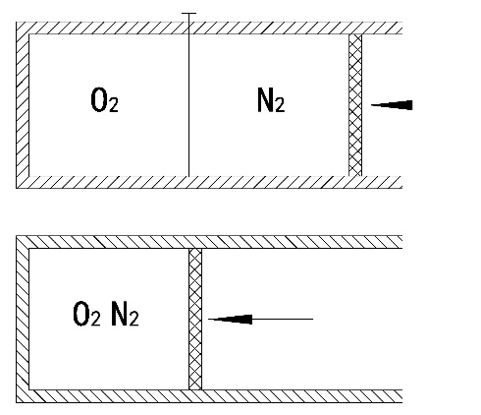

3. 隔板将一绝热容器分为AB两部分，

情形一：A为3mol，0.4MPa，600℃的氢气H2，B为5mol，400℃，1.5MPa的氢气H2；

情形二：A为3mol，0.4MPa，600℃的氮气N2，B为5mol，400℃，1.5MPa的氢气H2；

情形三：A为3mol，0.4MPa，600℃的氦气He，B为5mol，400℃，1.5MPa的氢气H2；

二者均可视为理想气体。现将隔板抽去，求：

（1）充分混合后的末态压力，温度；（2）熵变。

4. 什么是饱和蒸汽，什么是过热蒸汽？什么是过热水，什么是过冷蒸汽？101.325kPa，101℃的水蒸汽是什么状态的蒸汽？

5. 什么是临界温度，什么是临界压力，处于临界状态的水的汽化热是多少？

6. 密闭的带无摩擦活塞的容器中有101.325kPa的空气和20℃的液态水各占50%体积，缓慢持续加热，水将依次经历什么状态？

7.下图为水的汽液两相饱和线p-v图，在一个大气压下，20℃的水等压加热至120℃，依次经历1，2，3，4，5点，请问1，2，3，4，5各为什么状态，图中C点处于什么状态。

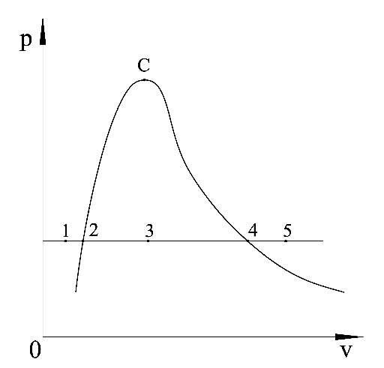

8. 已知70℃时干饱和蒸汽的焓值为2626kJ/kg，饱和液的焓值为293 kJ/kg，求：

（1）70℃时水的恒压汽化热；

（2）70℃时干度为60%的湿蒸汽的焓值。